Степанівський міжшкільний навчально-виробничий комбінат

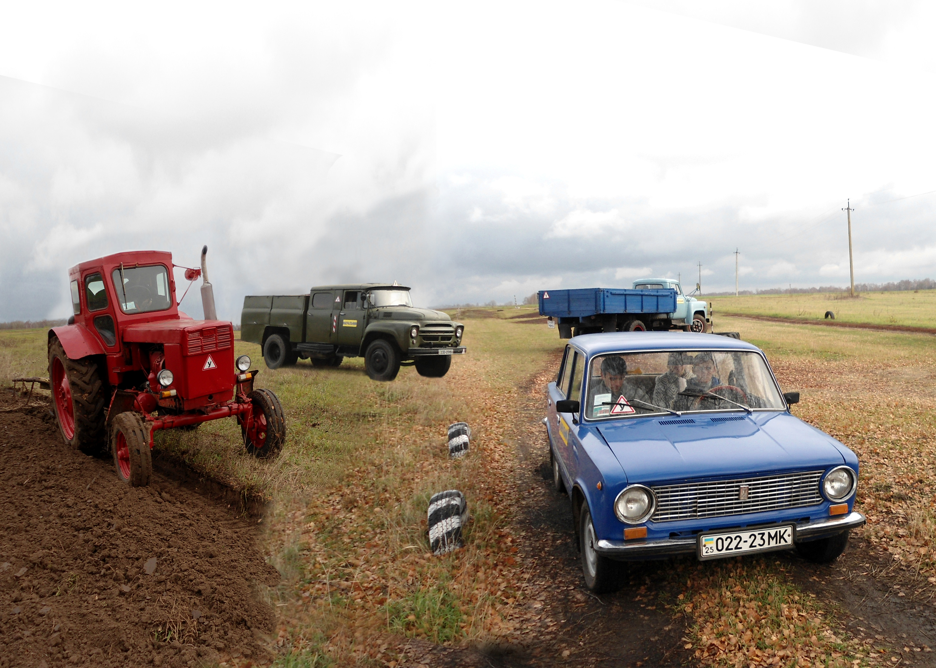
Дата створення: 26.02.1997 р.
Адреса: вул. Леніна, 18,
с.Степанівка,
Менський р-н,
Чернігівська обл.
тел. (04644) 4-87-12,
факс (04644) 4-87-33,
E-mail: mnvk@bk.ru, 15633,

Керівник НЗ: Шестаковський Леонід Львович
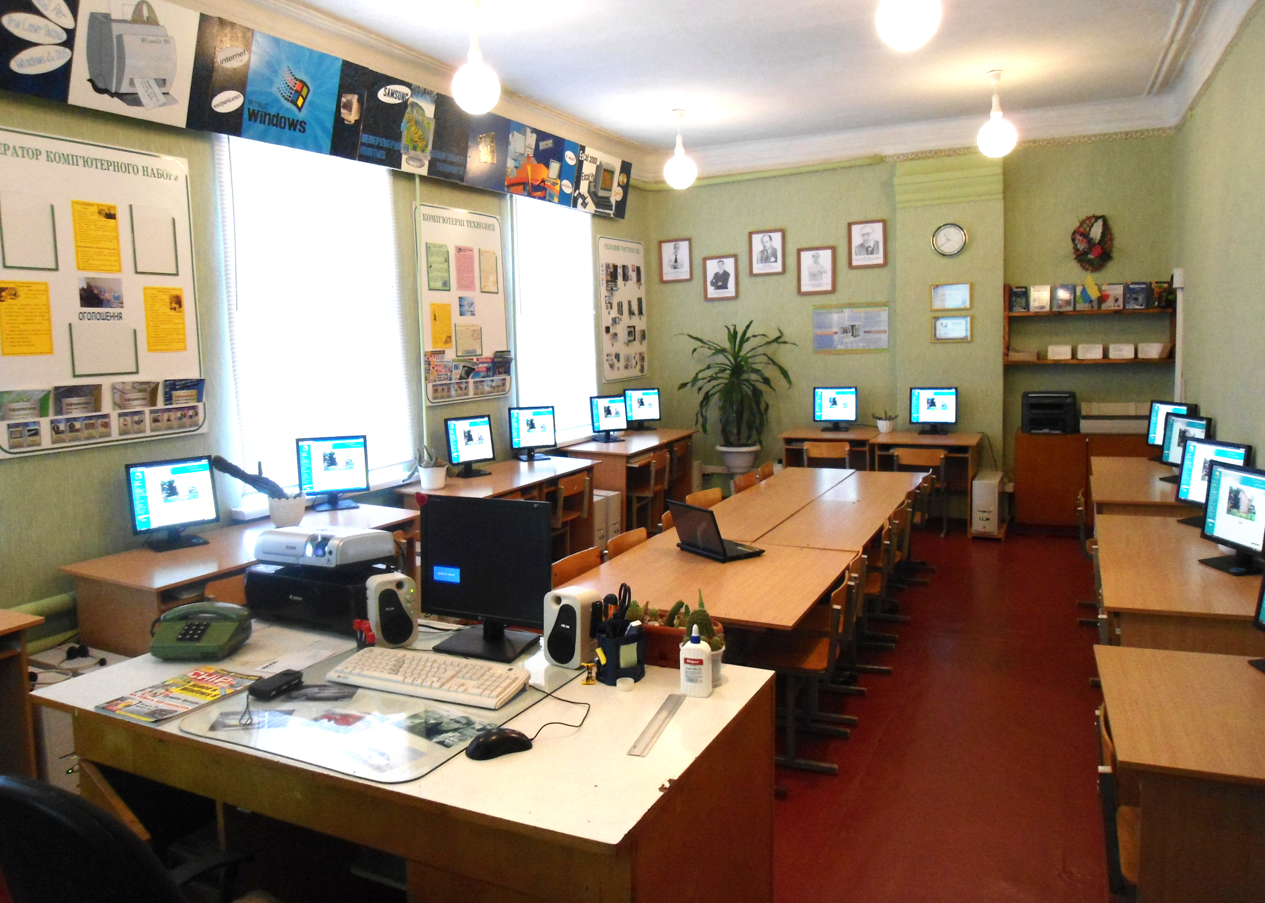
Кількість учнів (станом на 5.09.14): 235 учнів

Кількісний та якісний склад педагогічного колективу:
Заслужений працівник освіти України - 1
Вища категорія – 3
І категорія - 2
ІІ категорія - 2
Спеціаліст - 4

Визначні випускники: Шестаковська Тетяна Леонідівна – кандидат економічних наук, доцент Чернігівського національного технологічного університету
Визначні досягнення НЗ:
Колектив Степанівського МНВК переможець:
- Всеукраїнського огляду-конкурсу «Робітнича професія»,
- Всеукраїнського конкурсу «Молодь тестує якість»,
- Всеукраїнського конкурсу учнівської комп’ютерної творчості.
Учні Степанівського МНВК:
- чемпіони України серед юних механізаторів,
- переможці обласного конкурсу фахової майстерності серед учнів ПТНЗ з професії «Тракторист-машиніст сільськогосподарського виробництва» 2014р.
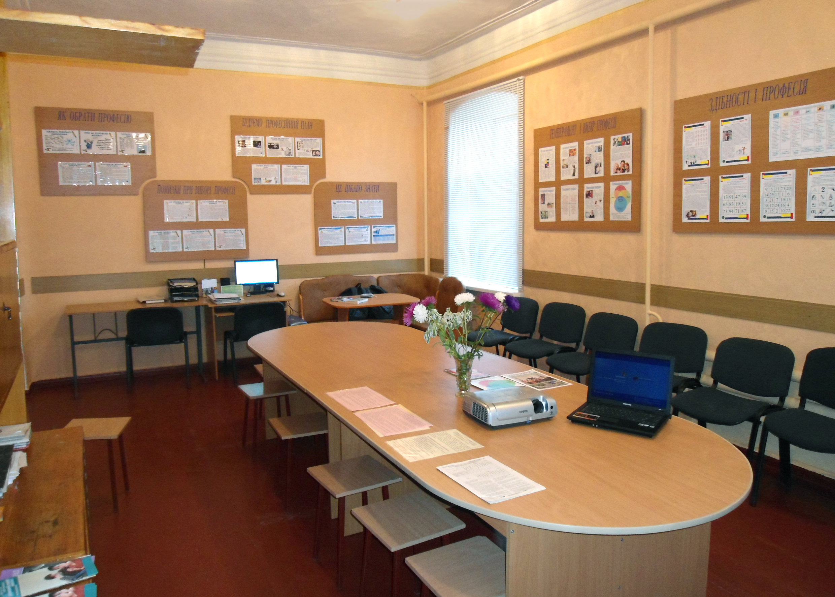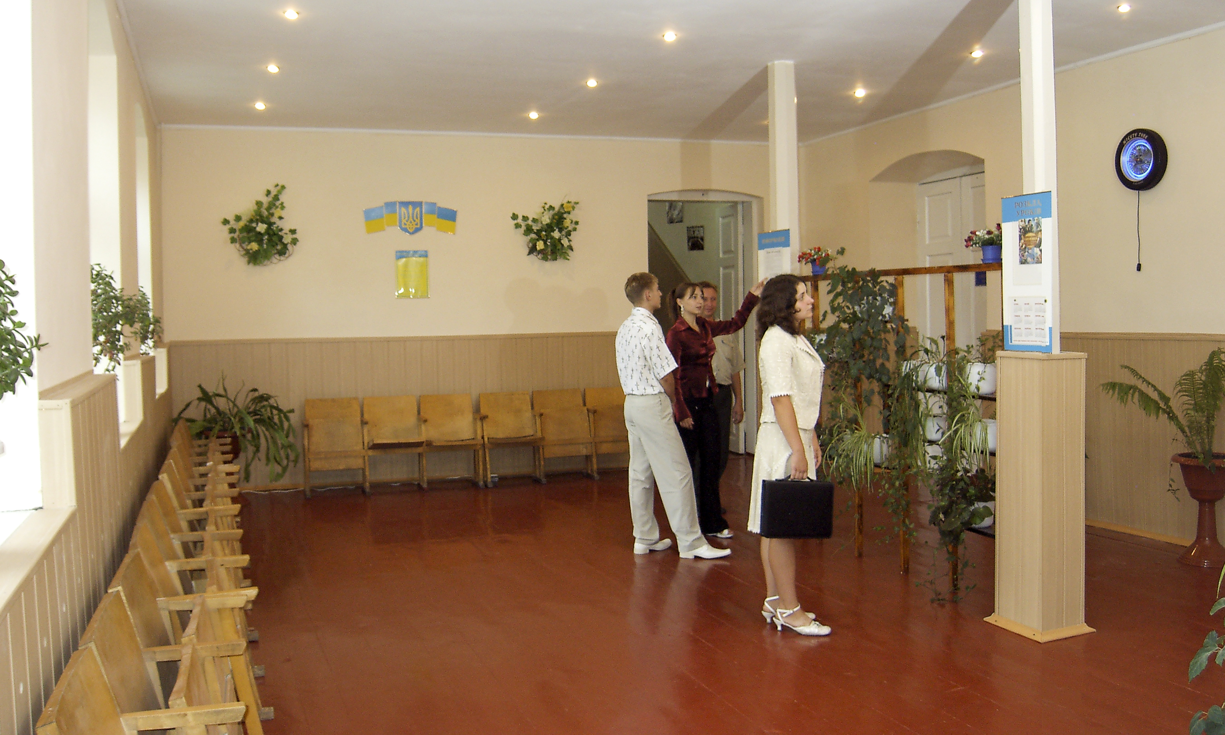
Проблема, над якою працює НЗ:
«Формування професійної та життєвої компетентності учнів шляхом впровадження в навчальний процес інноваційних технологій навчання».

ЗАПРОШУЄМО ВСІХ
НА НАВЧАННЯ!!!!!!

